„Povestea lui Brumi și Comoara lui de Aur”
poveste digitală
Prof. Înv. Preșcolar
Dobrin Ioana Alexandra
G.P.P.Nr.30
Baia Mare, Maramureș
https://www.storyjumper.com/book/read/170411201/65f5d37879dbf

În ultimele decenii, educația financiară a devenit din ce în ce mai recunoscută ca un element crucial în dezvoltarea copiilor încă de la o vârstă fragedă. Învățarea sănătoasă și durabilă despre bani este un aspect esențial al vieții, care ar trebui să înceapă încă din primele etape ale educației unui copil.
Unul dintre cele mai mari avantaje ale introducerii educației financiare în educația timpurie este că oferă copiilor o bază solidă pentru gestionarea banilor în viața lor de adulți. Prin învățarea conceptelor de bază, cum ar fi economisirea, cheltuielile responsabile și importanța prioritizării financiare, copiii devin mai pregătiți să facă față situațiilor financiare din viața reală.
Un alt beneficiu al educației financiare timpurii este că ajută la prevenirea problemelor financiare viitoare. Înțelegând importanța gestionării banilor și a evitării datoriilor excesive, copiii sunt mai puțin susceptibili să cadă pradă capcanelor financiare și să se confrunte cu dificultăți financiare majore pe măsură ce cresc.
De asemenea, educația financiară în educația timpurie încurajează dezvoltarea responsabilității și autonomiei în ceea ce privește banii. Copiii învață să-și asume responsabilitatea pentru banii lor și să-și dezvolte abilități în luarea deciziilor financiare într-un mediu sigur și susținut.
Mai mult decât atât, introducerea educației financiare în educația timpurie promovează dezvoltarea gândirii critice și a abilităților de rezolvare a problemelor. Abordarea conceptelor financiare complexe într-un mod accesibil și captivant îi ajută pe copii să-și dezvolte gândirea critică și abilitățile de rezolvare a problemelor, pregătindu-i pentru succesul în viață.
Un exemplu de resursă educațională propusă pentru nivelul preșcolar este povestea digitală “Povestea lui Brumi și Comoara lui de Aur”, realizată cu creatorul de soft Storyjumper. Povestea poate fi utilizată atât online de către preșcolari, cât și fizic în sala de grupă de educatoare.

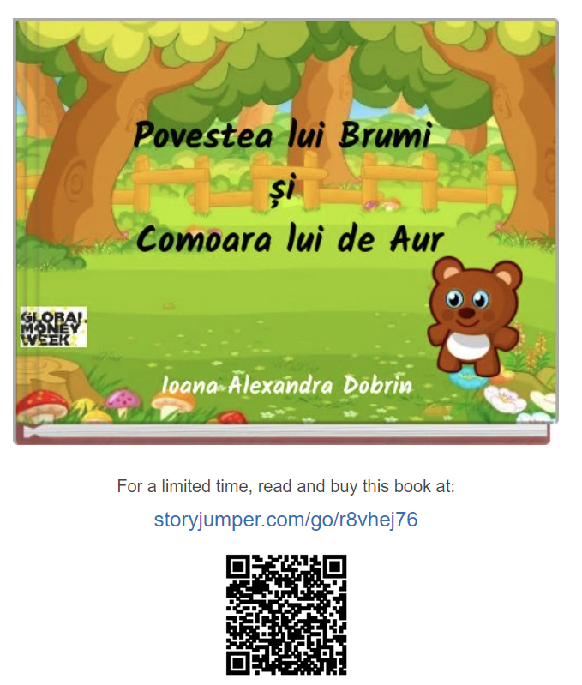
Povestea lui Brumi și Comoara lui de Aur

„A fost odată ca niciodată, într-un mic tărâm fermecat, un pufos pui de ursuleț pe nume Brumi. Brumi era un ursuleț vesel și jucăuș, care își petrecea zilele alergând prin pădure și descoperind noi lucruri. Împreună cu prietenii săi animale, Brumi explora fiecare colț al pădurii, de la vârful cel mai înalt al dealurilor până la adâncul misterios al peșterilor.
Într-o zi, în timp ce se juca de-a vânătoarea de comori cu prietenii săi, Brumi a descoperit o oală mică ascunsă sub o frunză mare. Cu ochii mari și strălucitori de emoție, Brumi a deschis oala și a găsit o mulțime de monede strălucitoare din aur și argint.
- Uau! Ce minunăție! strigă Brumi de bucurie, admirându-și descoperirea.
Prietenii săi, Ochi-albaștri Șoarecele și Candy Căprioara, s-au apropiat pentru a vedea și ei comoara pe care Brumi o descoperise.
- Ce este aceasta? întrebă Ochi-albaștri Șoarecele, uimit de strălucirea monedelor.
- Aceștia sunt bani! Sunt lucruri foarte prețioase pe care oamenii le folosesc pentru a cumpăra lucruri pe care le doresc sau de care au nevoie-explică Brumi.
- Pare minunat! exclamă Candy căprioara. Dar ce facem cu ei?
Brumi zâmbi și le explică prietenilor săi cum funcționează banii. El le-a spus că, deși bani în sine sunt lucruri mici și strălucitoare, ei au o valoare mare pentru că oamenii le folosesc pentru a face schimb de bunuri și servicii. El le-a povestit despre cum oamenii muncesc din greu pentru a câștiga acei bani și cum este important să fie chibzuiți și responsabili atunci când îi folosesc.
După ce au ascultat povestea lui Brumi, prietenii săi au decis să împartă comoara pe care o descoperiseră. Au folosit o parte din banii pentru a cumpăra semințe pentru animalele din pădure și pentru a ajuta animalele să fie sănătoase și fericite. Ceilalți bani i-au păstrat într-un mic cufăr, pe care l-au ascuns pentru cazurile de urgență sau pentru momentele în care aveau nevoie de ceva important.
De atunci, Brumi și prietenii săi au înțeles valoarea banilor și au devenit mai chibzuiți în modul în care îi folosesc. Ei au învățat că banii sunt importanți, dar că lucrurile cu adevărat valoroase sunt prietenia, generozitatea și responsabilitatea față de ceilalți.
Așa că, de fiecare dată când Pufuleț și prietenii săi se jucau în pădure, ei își aminteau întotdeauna de lecția importantă pe care au învățat-o despre valoarea banilor și despre cum să îi folosească în mod înțelept și bun.”

Așadar, prin intermediul acestei povești digitale se pune o pietricică de temelie la biblioteca virtuale a educației financiare viitoare pentru copii, promovând independența, și în același timp, sporind încrederea copiilor de a intra în lumea reală fără ezitare.
În concluzie, educația financiară în educația timpurie este esențială pentru dezvoltarea copiilor și pregătirea lor pentru succesul în viața de adult. Prin învățarea conceptelor financiare încă de la o vârstă fragedă, copiii sunt echipați cu instrumentele necesare pentru a deveni cetățeni informați, responsabili și independenți din punct de vedere financiar.

